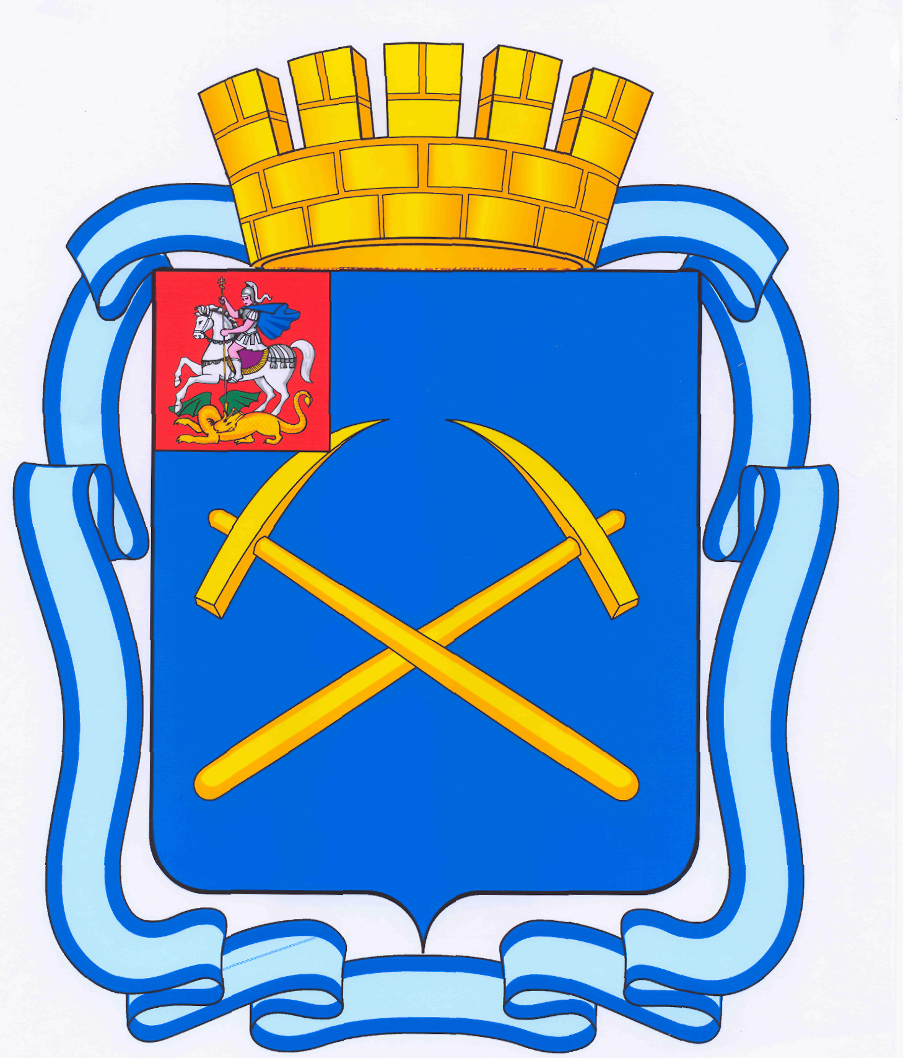

СОВЕТ ДЕПУТАТОВ
ГОРОДСКОГО ОКРУГА ПОДОЛЬСК МОСКОВСКОЙ ОБЛАСТИ

РЕШЕНИЕ

от 10 марта 2015 г. № 47/8

Об исключении объектов муниципального имущества из Перечня муниципального имущества, предназначенного для передачи во владение и (или) в пользование субъектам малого и среднего предпринимательства и организациям, образующим инфраструктуру поддержки субъектов малого и среднего предпринимательства

В соответствии с Федеральными законами от 24.07.2007 № 209-ФЗ «О развитии малого и среднего предпринимательства в Российской Федерации» и от 22.07.2008 № 159-ФЗ «Об особенностях отчуждения недвижимого имущества, находящегося в государственной собственности субъектов Российской Федерации или в муниципальной собственности и арендуемого субъектами малого и среднего предпринимательства, и о внесении изменений в отдельные законодательные акты Российской Федерации», руководствуясь Положением о порядке формирования и ведения Перечня муниципального имущества, предназначенного для передачи во владение и (или) в пользование субъектам малого и среднего предпринимательства и организациям, образующим инфраструктуру поддержки субъектов малого и среднего предпринимательства, утвержденным решением Подольского городского Совета депутатов от 11.06.2009 № 43/4,

Совет депутатов городского округа Подольск решил:

1. Исключить из Перечня муниципального имущества, предназначенного для передачи во владение и (или) в пользование субъектам малого и среднего предпринимательства и организациям, образующим инфраструктуру поддержки субъектов малого и среднего предпринимательства, утвержденного решением Подольского городского Совета депутатов от 11.06.2009 № 43/5, муниципальное имущество, расположенное по адресам:
- Московская область, г. Подольск, ул. Б.Серпуховская, д. 58, площадью 283,3 кв.м (кафе);
- Московская область, г. Подольск, ул. Литейная, д. 34а, площадью 237 кв.м (буфет);
- Московская область, г. Подольск, ул. Народная, д. 21/18, площадью 369 кв.м (торговля);
- Московская область, г. Подольск, ул. Северная, д. 7, площадью 52,7 кв.м (парикмахерская);
- Московская область, г. Подольск, ул. Тепличная, д. 11, площадью 70,4 кв.м (парикмахерская);
- Московская область, г. Подольск, ул. Чехова, д. 1, площадью 102,3 кв.м (свободное);
- Московская область, г. Подольск, ул. Чистова, д. 9/7 , площадью 25,5 кв.м (торговля).
2. Направить настоящее решение Главе городского округа для подписания и обнародования.
3. Контроль за выполнением настоящего решения возложить на постоянную депутатскую комиссию по бюджету, финансам, муниципальной собственности, земельным отношениям и развитию предпринимательства (Максимович П.И).

Председатель Совета депутатов
городского округа Подольск Д.Н. Машков

Глава городского округа Н.И.Пестов

